

Fevereiro/2021

1. **Universo de Ação**

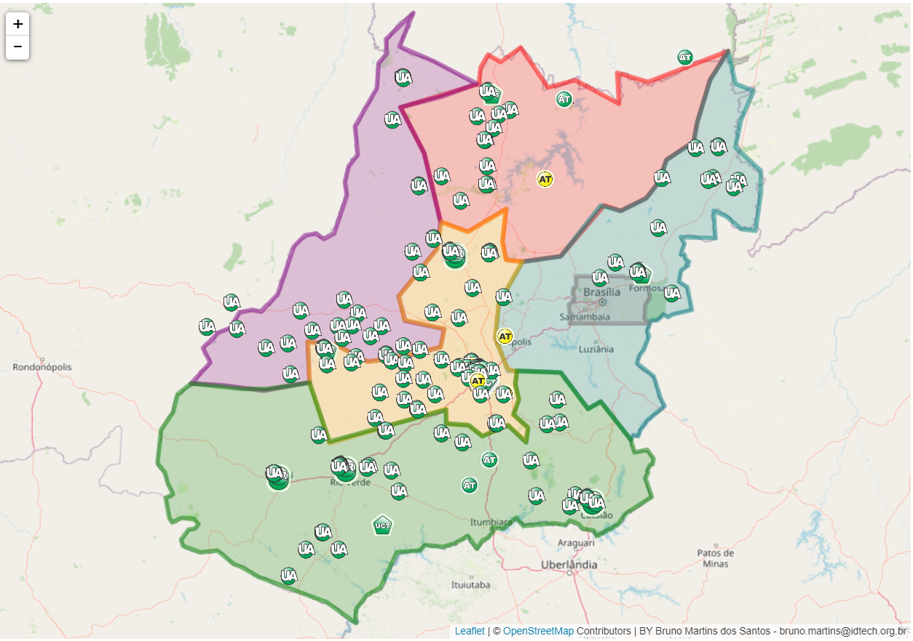

|  |  |  |  |  |  |
| --- | --- | --- | --- | --- | --- |
| **UNIDADES ASSISTIDAS POR MODALIDADE** | | | | | |
|  |  |  |  |  |
| **UNIDADE** | **PÚBLICA** | **PRIVADA** | **FILANTRÓPICA** | **TOTAL** |
| **HEMOGO** | **55** | **9** | **3** | **67** |
| **HR CATALÃO** | **7** | **4** | **2** | **13** |
| **HR CERES** | **11** | **13** | **1** | **25** |
| **HR JATAÍ** | **7** | **3** | **1** | **11** |
| **HR RIO VERDE** | **13** | **11** | **3** | **27** |
| **UCT FORMOSA** | **13** | **5** | **0** | **18** |
| **UCT IPORÁ** | **22** | **4** | **1** | **27** |
| **UCT PORANGATU** | **14** | **2** | **0** | **16** |
| **UCT QUIRINOPOLIS** | **4** | **3** | **0** | **7** |
| **TOTAL GERAL** | **146** | **54** | **11** | **211** |
| **%** | **69,19%** | **25,59%** | **5,21%** |  |

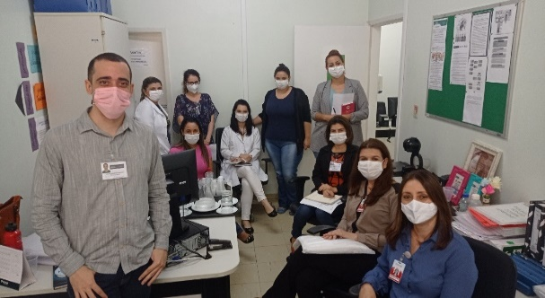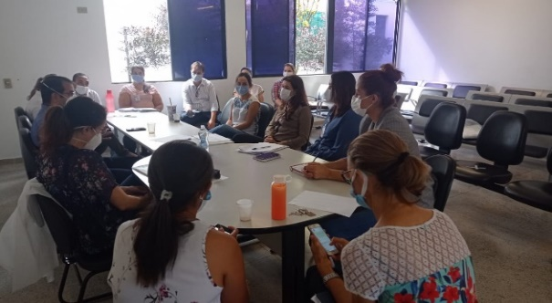

Hospital e Maternidade Nossa Senhora de Lourdes - HEMNSL 16/02/2021

Hospital e Maternidade Nascer Cidadão - 16/02/2021

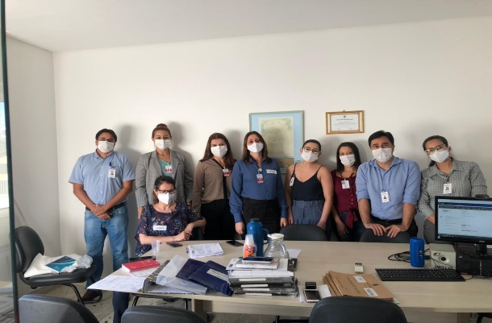

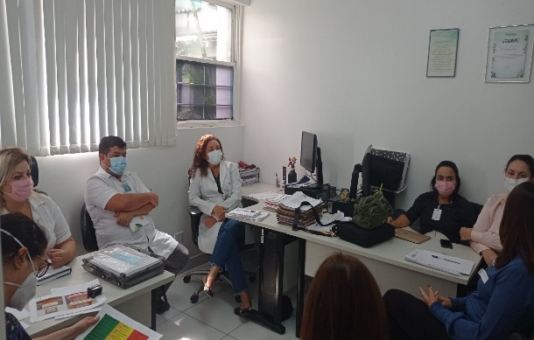

Hospital Materno Infantil - HMI 16/02/2021

Maternidade Dona Iris - HMDI 16/02/2021

1. **Dados Estatísticos**

|  |  |  |  |  |
| --- | --- | --- | --- | --- |
| **INTERNAÇÃO (UNIDADE DE ATENDIMENTO/DIA)** | **UNIDADE** | **Meta** | **Produção** | **%** |
| Clínica Hematológica | Internações / dia | 116 | 131 | 113% |
|  | | | | |
| **ATENDIMENTO AMBULATORIAL** | **UNIDADE** | **Meta** | **Produção** | **%** |
| Consultas Médicas | Consultas | 600 | 397 | 66% |
| Consultas Não Médicas | Consultas | 1000 | 737 | 74% |
| **TOTAL GERAL** | **-** | **1600** | **1.134** | **70%** |
|  | | | | |
| **PROCEDIMENTOS** | **UNIDADE** | **Meta** | **Produção** | **%** |
| Triagem Clínica de Doador Candidatos à Doação | Doadores triados | 5060 | 3.812 | 75% |
| Coleta de Sangue Doadores Áptos | Bolsas coletadas | 3880 | 3.079 | 79% |
| Plaquetaférese - Doador de Plaquetas por Aférese | Bolsas coletadas | 66 | 68 | 103% |
| Produção de Hemocomponentes | Unidade | 8600 | 7.440 | 87% |
| Procedimentos Especiais | Procedimentos | 6420 | 1.782 | 28% |
| Exames Imunohematológicos | Amostras | 10860 | 11.068 | 102% |
| Exames Sorológicos | Amostras | 5030 | 4.884 | 97% |
| Exames Hematológicos | Amostras | 170 | 539 | 317% |
| Ambulatório | Procedimentos | 310 | 77 | 25% |
| Metas de Produção AIH dos Hospitais | Plasmaférese  terapêutica | 5 | 4 | 80% |
| Medicina Transfusional (Hospitalar) | Bolsas distribuídas | 2065 | 2640 | 128% |
| Sorologia de Possível Doador de Órgão | Amostras testadas | 30 | 11 | 37% |
| **TOTAL GERAL** | **-** | **42.496** | **35.404** | **97%** |

|  |  |
| --- | --- |
| **DOADOR DE REPETIÇÃO** | **TOTAL GERAL** |
| Total de doadores aptos | 3.076 |
| Doadores de repetição (retorno) | 1.164 |
| % Realizado | 37,84% |
| % contratado | 60,00% |

|  |  |
| --- | --- |
| **DOADOR ESPONTÂNEO** | **TOTAL GERAL** |
| Total de doadores aptos | 3.076 |
| doadores espontâneos (voluntários + campanha) | 2.731 |
| % Realizado | 89,00% |
| % contratado | 75,00% |

|  |  |  |  |  |
| --- | --- | --- | --- | --- |
| **Demandas da Ouvidoria**  **Resolução** | | | | |
| **Fevereiro/2021** | | | | |
| **USUÁRIOS** | **SUGESTÕES** | **SOLICITAÇÕES** | **QUEIXAS** | **% Resolução** |
| Pacientes / doadores | 0 | 2 | 1 (janeiro) | 100% |
| **Total** | **0** | **2** | **1** | **100%** |

|  |  |  |  |  |  |  |  |
| --- | --- | --- | --- | --- | --- | --- | --- |
| **Campanhas Externas – FEVEREIRO de 2021**  **Representou 20% das coletas** | | | | | | | |
| **Nº** | **Município** | **Data** | **Local** | **Nº de Cadastro** | **Nº de Bolsas** | **Nº de Inaptos** | **Nº Cadastro de Medula** |
| **01** | Goiânia | 04/02/2021 | Secretaria de Estado da Agricultura, Pecuária e Abastecimento – SEAPA  Rua 256, n° 52, Setor Leste Universitário | **39** | **31** | **07** | **28** |
| **02** | Trindade | 05/02/2021 | Cultural Norte Americana – CNA | **25** | **21** | **04** | **11** |
| **03** | Aparecida de Goiânia | 06/02/2021 | Paróquia São João Batista  Avenida Dom Fernando, Qd.21, Lts 18 ao 20 | **55** | **49** | **06** | **22** |
| **04** | Aparecida de Goiânia | 09/02/2021 | Hospital de Urgências de Aparecida de Goiânia Cairo Louzada- HUAPA  Avenida Diamante, esquina com Mucuri, s/n, Jardim Conde dos Arcos, Aparecida de Goiânia. | **60** | **46** | **14** | **28** |
| **05** | Aparecida de Goiânia | 10/02/2021 | Hospital de Urgências de Aparecida de Goiânia Cairo Louzada- HUAPA  Avenida Diamante, esquina com Mucuri, s/n, Jardim Conde dos Arcos, Aparecida de Goiânia | **61** | **50** | **11** | **34** |
| **06** | Goiânia | 11/02/2021  12/02/2021 | Sede do IPASGO  Avenida 1ª radial, nº586, Setor Pedro Ludovico | **115** | **98** | **17** | **36** |
| **07** | Anápolis | 13/02/2021 | Feirão da Jaiara  Rua Ouro Branco324-390 Setor Norte Vila Jaiara | **72** | **54** | **16** | **190** |
| **08** | Trindade | 18/02/2021 | Hospital de Urgências de Trindade – HUTRIN  Rua 03. Jardim Primavera - Trindade | **56** | **47** | **09** | **37** |
| **09** | Goiânia | 19/02/2021 | Condomínio Forence  Avenida Domiciano Peixoto área 01s/n – Setor Vila Boa | **43** | **34** | **09** | **10** |
| **10** | Goiânia | 20/02/2021 | Igreja Adventista do Sétimo Dia Rua Amélia de Freitas, Qd. 03, lt4 e 5 Setor Parque Paraíso. | **52** | **47** | **04** | **09** |
| **11** | Goiânia | 23/02/2021 | Cargill Alimentos Serviços de Saúde Ocupacional  Rua Iza Costa, 01 Parte D Chácara Retiro | **56** | **44** | **12** | **17** |
| **12** | Goiânia | 24/02/2021 | 1º Batalhão Bombeiro Militar – BBM Rua 66 Setor Central | **24** | **21** | **3** | **6** |
| **13** | Aparecida de Goiânia | 26/02/2021 | Procuradoria – Geral do Município de Aparecida de Goiânia Rua Gervásio Pinheiro, APM, Residencial Solar Central Park- Cidade Administrativa | **40** | **32** | **8** | **22** |
| **14** | Goiânia | 27/02/2021 | Escola Vida e Luz Rua Ipameri qd.37 Lt – 22 Guanabara 01 | **49** | **41** | **8** | **24** |
| **TOTAL GERAL:** | | | | **747** | **615** | **128** | **474** |

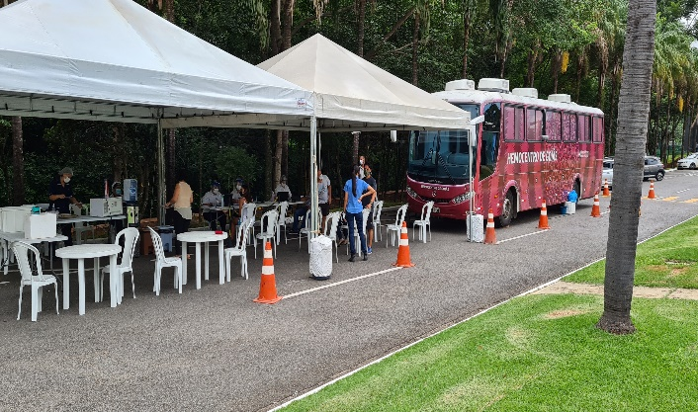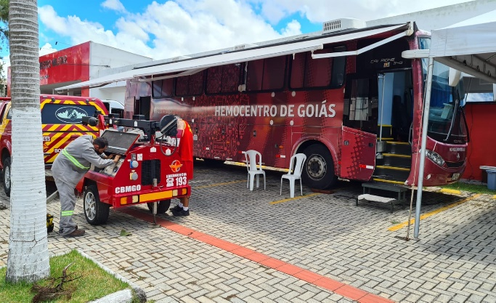

1º Batalhão Bombeiro Militar – BBM Setor Central. 24/02/2021

Condomínio Florença Goiânia – 19/02/2021

1. **Principais ações realizadas**

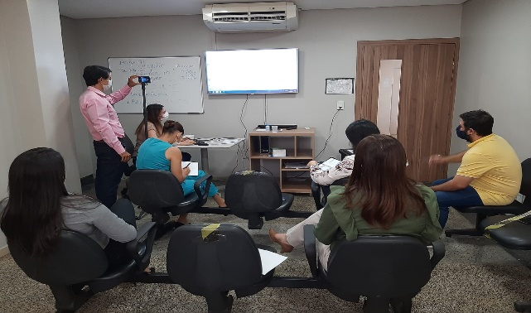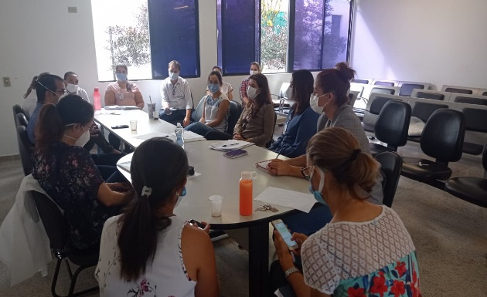

HEMOGO – Passa por treinamento no HGG. TEMA: MV – grades de consultas médicas.

Membros do Comitê transfusional do HEMOGO, realizou visitas técnicas nas maternidades estaduais/municipais de Goiânia.

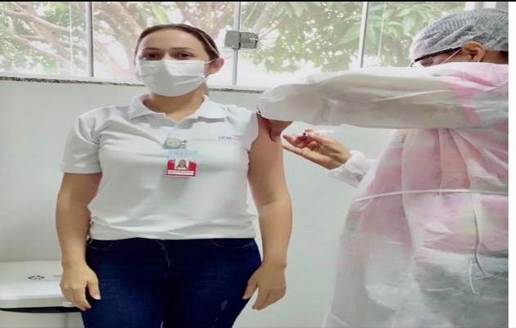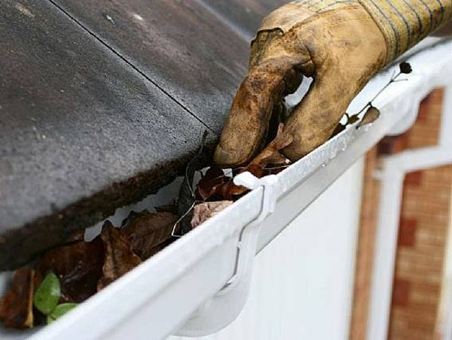

Profissionais da Hemorrede realizaram imunização contra a COVID-19.

Hemorrede indica colaboradores para atuar no combate à dengue nas unidades da capital e do interior.

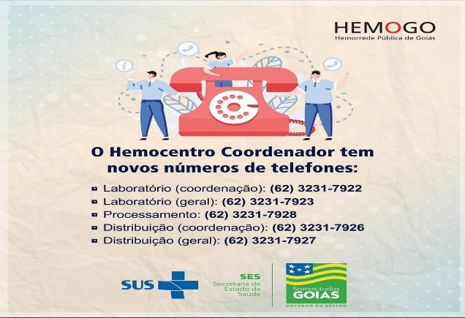

Durante feriado de carnaval Hemorrede coleta 299 bolsas de sangue.

HEMOGO – novos números telefônicos para contato com as unidades da Hemorrede são disponibilizados.

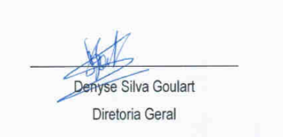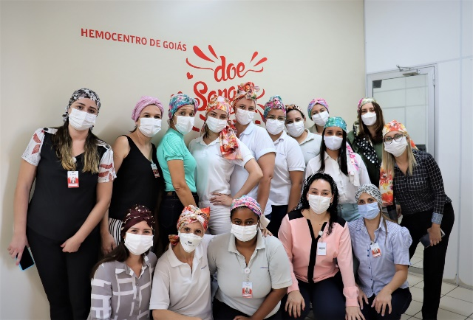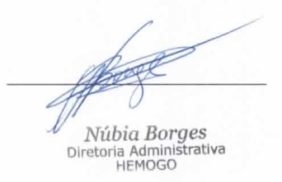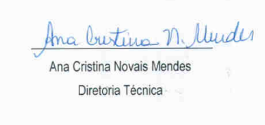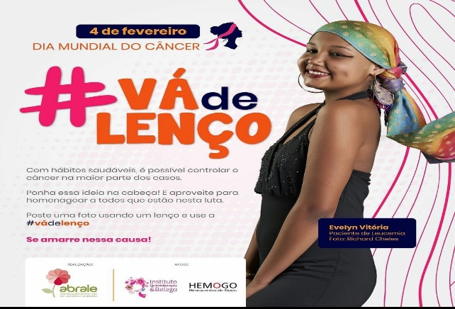

HEMOGO aderiu à campanha #vádelanço da ABRALE, uma ação com propósito de conscientização da população sobre o câncer e homenagear os pacientes oncológicos.

HEMOGO e ABRALE no dia mundial do câncer, juntos promovem ação de conscientização sobre o câncer.

Relatório elaboradora pela Diretoria da Hemorrede e aprovado pelo

Conselho de Administração em ____ / ____ / _______

Dr. Valterli Leite Guedes

Presidente do Conselho de Administração do Idtech